Тема: Как живут животные?
Тип урока: изучение нового материала
Цели: 1 – познакомить учащихся с условиями жизни животных;
2 – формировать представление учащихся о единстве животного мира с условиями внешней среды, расширяя знания детей о жизни животных;
3 – продолжать формировать общеучебные умения и навыки: работать с учебником, рабочей тетрадью, точно выполнять инструкции учителя;
4 - уметь соотносить животного и его жилище; отвечать на поставленные вопросы; сотрудничать;
5 – развивать у учащихся навыки умственного труда, умение анализировать, обобщать и делать выводы;
6 – воспитывать любовь и бережное отношение ко всему природному окружению.
Оборудование: мультимедийная установка, плакаты на тему «Дикие животные», «Лес», план путешествия, смайлики.
Литература для учителя:
- учебник для 1 класса А.А. Плешаков «Мир вокруг нас». Часть 1.
Литература для учащихся:
- учебник для 1 класса А.А. Плешаков «Мир вокруг нас». Часть 1.
Структура урока:
Ι. Организационный момент.
ΙΙ. Актуализация знаний.
ΙΙΙ. Постановка учебной цели.
ΙV. Изучение нового материала.
- Группы животных
- 1 станция «Зверята»
- 2 станция «Отдыхай-ка»
- 3 станция «В полете»
- 4 станция «Мы – зверята».
V. Закрепление нового материала.
6) Работа по учебнику.
VΙ. Подведение итогов урока.

Ход урока
Деятельность учителя |  | Деятельность учащихся

I. Организационный момент
– Подарите улыбку друг другу,  А нам всем прекрасное настроение.  – Итак, у нас урок по предмету “Окружающий мир”. |  | Слайд 1  Как живут животные?  УМК «Школа России» 1 класс  Прозвенел звонок для нас.  Впереди – работа.  Улыбнёмся мы сейчас –  Закипит работа.
– Чему вы учитесь на этих уроках? |  | – Мы учимся наблюдать за природой: растениями и животными;  – учимся отвечать на вопросы;  – учимся сами задавать вопросы;  – учимся проводить опыты;  – учимся делать выводы;  – учимся думать;  – учимся рассказывать.
– Вот сколько вы должны уметь, чтобы стать бережливыми и заботливыми жителями нашей планеты.

II. Актуализация знаний
– О чём вели разговор на прошлом уроке? |  | О растениях.
– Какие группы растений вы знаете? |  | Деревья, кустарники, травы.
– Что же необходимо для жизни растений? |  | Вода, тепло, свет, воздух.
Вывод: Правильно. Растениям для жизни необходимы вода, тепло, свет, воздух. Если какой-нибудь компонент отсутствует, растение погибает. |  | Слайд 2  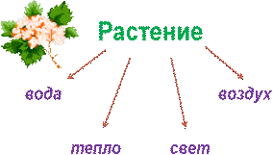

III. Постановка учебной задачи
– На прошлых уроках говорили, что в природе всё взаимосвязано: животные, растения.
– Предположите, о ком будем говорить в течение оставшегося времени? |  | О животных.
– Совершенно верно. – Будем исследовать условия жизни животных.

IV. Открытие учащимися новых знаний
1. – Вспомните, с какими группами животных вы знакомы. | Насекомые, рыбы, птицы, звери.  Слайд 3  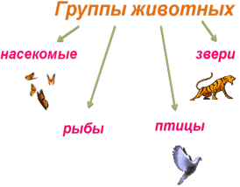
2. -Чтобы ближе познакомиться с жителями леса, я вас приглашаю в путешествие в «Лесную школу». На пути у нас встретятся станции.  1 станция называется «Зверята!»  Как вы думаете, кто нас тут встречает?  А каких диких животных вы знаете?  Некоторые животные нам хотят рассказать о себе. Давайте послушаем их выступление.  Весной лисы оборудуют нору под жильё. Чаще всего норы находятся на южных склонах оврагов и имеют несколько выходов.  Хвост лисы называют `правилом`. Выражение это очень меткое. Лисе, преследующей свою добычу, всё время приходится менять направление, и если бы не хвост-руль, ей ни за что не поймать бы даже самого неопытного зайца. Ещё хвост помогает лисе избежать опасности.Лисью охоту на грызунов называют мышкованием. Чтобы насытиться , лисице надо поймать и съесть не менее двух десятков мышей и полёвок в день. Этим она приносит пользу.  Заяц самое пугливое животное. Чуть, услышит какой шорох – сразу бежать-он отличный спортсмен! Летом заяц серый, а зимой меняет шубку на белый цвет. Заяц любит морковку, яблоки и капусту. Еще ест разную траву, тонкие веточки, кору, семена, ягоды. Заяц живет в норке, которую роет в кустах, так он прячется от хищников – волка и лисы.  Белки – всеядные животные, любят лакомиться орехами, грибами, ягодами, семенами. Весной питаются почками деревьев. Иногда едят насекомых, лягушек и небольших птиц. Дупло – домик для белочки, там она хранит запасы на зиму. А бывает, что закапывает орехи в землю.  Что нового услышали об этих животных? | Звери  Выступление детей с сообщениями о лисе, зайце, белке.  Слайд 4  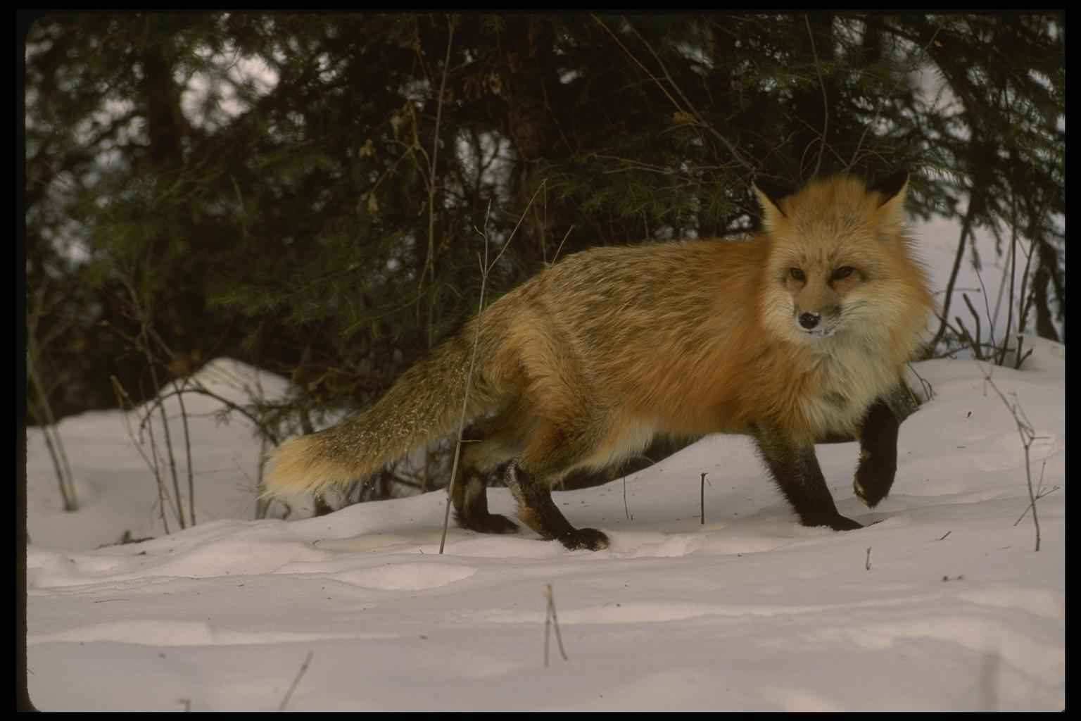  Слайд 5  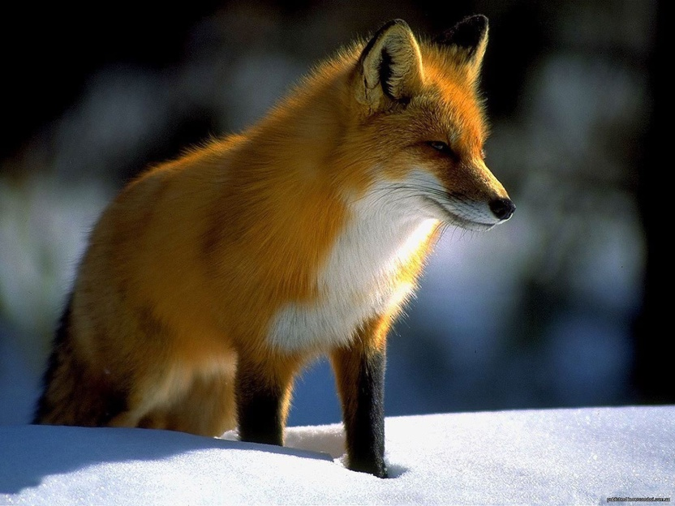  Слайд 6  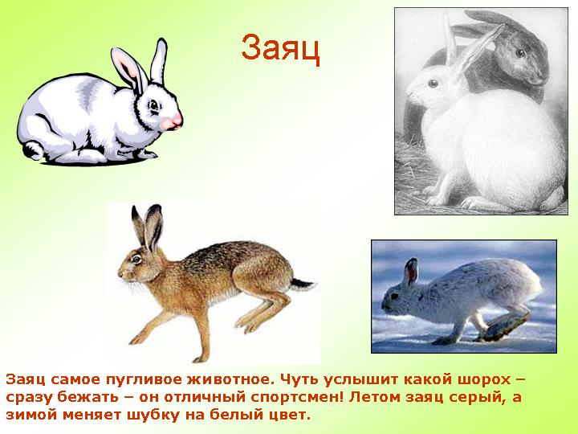  Слайд 7  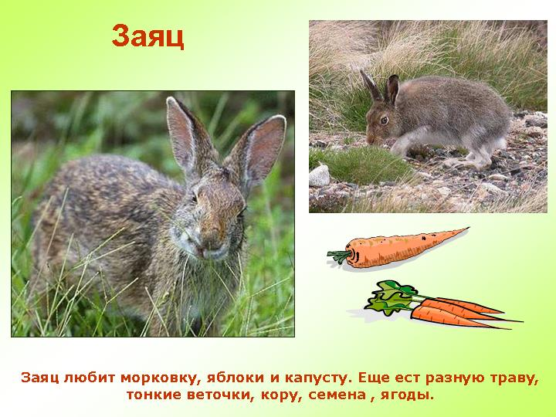  Слайд 8  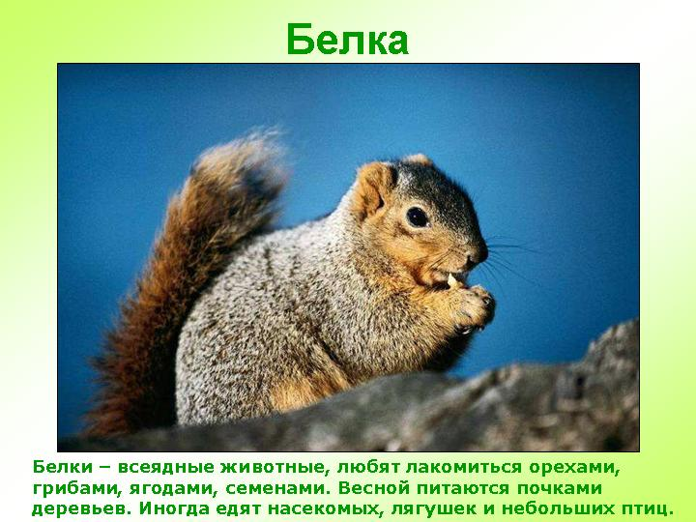  Слайд 9  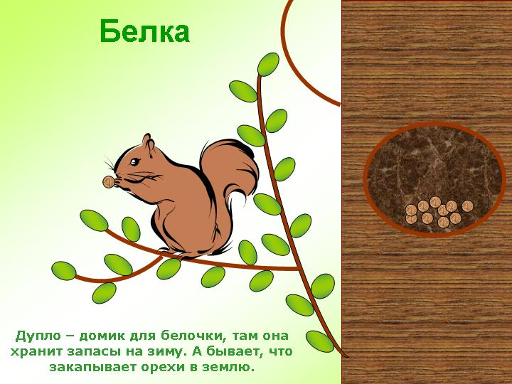
3. -Следующая станция называется «Отдыхай-ка». Немного отдохнем и выполним физкультминутку, которая называется «Зайка»!  Зайка серенький сидит  И ушами шевелит,  Вот так, вот так,  И ушами шевелит.  Зайке холодно сидеть,  Надо лапочки погреть.  Вот так, вот так,  Надо лапочки погреть.  Зайке холодно стоять,  Надо зайке поскакать.  Вот так, вот так,  Надо зайке поскакать. | Выполнение физкультминутки
4. -Не устали еще путешествовать?  Тогда отправляемся на третью станцию.  Как она называется?  Жители этой станции приготовили нам загадки, давайте с помощью их отгадаем, кто нас здесь готов встретить!  Жить могу одна я в стае,  Есть и клюв, и перышки.  Я порхаю и летаю,  Склевываю зернышки!  Давайте вспомним, кто такие птицы?  Птицы приготовили нам задание «Назови мое имя!»  Сейчас вы увидите изображение птицы, ваша задача назвать ее.  Отлично справились с этим заданием.  Всех жителей леса назвали?  Давайте вспомним, кто такие насекомые?  А каких насекомых вы знаете?  Вывод: Вижу, что вы знакомы с миром птиц и насекомых. Эти знания вам пригодятся при работе с учебником. | Нет!  «Птичья ярмарка»  Птицы  Птицы – животные, тело которых покрыто перьями.  Слайд 10  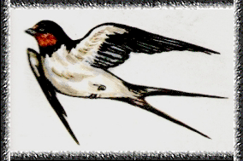ЛАСТОЧКА  Слайд 11  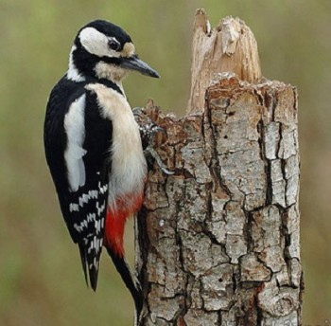ДЯТЕЛ  Слайд 12  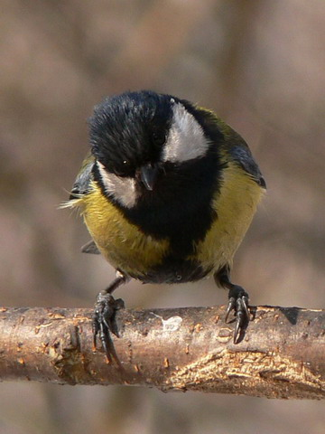СИНИЦА  Слайд 13  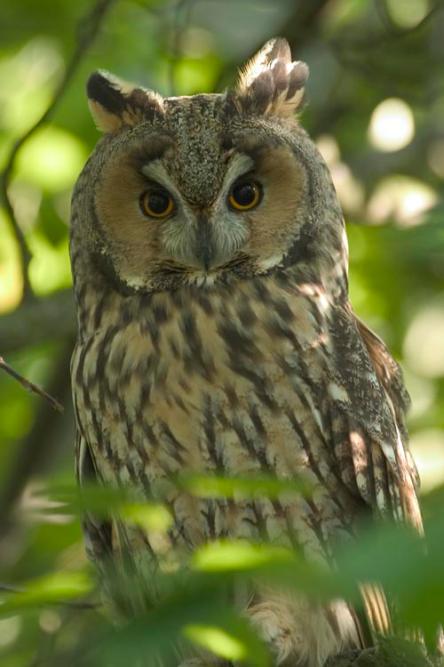СОВА  Нет, еще насекомые.  Насекомые – это животные, у которых 6 ног.  Оса, шмель, бабочка, кузнечик, комар, гусеница…
5. -Но мы с вами не побывали еще на одной станции, которая называется «Мы – зверята».  Давайте тихонько встанем и выполним следующее задание. Я вам называю животное, а вы мне его показываете, изображаете. Включите свою фантазию! Физкультминутка  Покажите зайца, лисицу, медведя.  Животным очень понравилось то, как вы их изобразили, и они вам приготовили подарок.  Внимание, на экран.  V. Закрепление новых знаний  6. -Работа по учебнику.  Открываем учебники на с.50.  Прочитайте первое задание. Давайте с вами назовем, чем питаются животные.  Вывод: Молодцы, ваши ответы оказались верными!  А теперь посмотрите на с.51, нашли 2 иллюстрации, работаем одновременно с левой и правой иллюстрацией. Наша задача ответить на вопрос кто где живет?  Вывод: Молодцы, быстро нашли жилище для каждого животного. | Дети изображают зверей  Изображение леса с животными.  Слайд 14  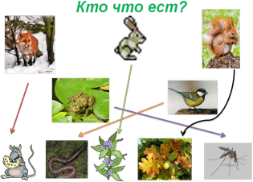  Дятел – дупло, оса – улий, ласточка – гнездо, бобер – хатка, хомяк – норка.
Наше путешествие по «Лесной школе» подошло к концу. Надеюсь, оно вам принесло много очень полезной информации.  Возвращаемся в класс! На протяжении всего урока о ком мы с вами говорили? А животные – живые существа? Докажите мне это! | О животных  Да, животные едят, размножаются, летают, бегают, плавают, умирают.
VΙ. Подведение итогов урока. Рефлексия.  Наш урок подошел к концу. Выразите свое отношение к уроку с помощью смайлика. Покажите свой смайлик. | Слайд 15  
Все встали! Урок окончен! Спасибо за сотрудничество! | Слайд 16  

